

**ZAKLJUČNO POROČILO O DELU PARTNERSTVA LAS ZASAVJE ZA LETO 2023**



Marec, 2024

**1. UVOD**

**1.1 Uvodne ugotovitve**

Partnerstvo LAS Zasavje je bilo ustanovljeno dne 15.10.2015 na podlagi podpisa 41. ustanovnih članov pogodbe o ustanovitvi in delovanju novega pogodbenega partnerstva. Na skupščini partnerstva, dne 13.11.2015, pa so bili izvoljeni posamezni organi partnerstva LAS, izbran je bil vodilni partner ter izdelovalec strategije. Članstvo v Partnerstvu LAS Zasavje je odprto in vključuje tako javni, civilni in ekonomski sektor. Namen LAS je spodbujati trajnostni in uravnotežen razvoj podeželja in urbanih območij na območju občin Hrastnik, Trbovlje in Zagorje ob Savi ob združevanju človeških, prostorskih in finančnih virov po pristopu »od spodaj navzgor«, kar se bo zagotavljalo z aktivnim vključevanjem prebivalstva območja LAS Zasavje v skupno načrtovanje in odločanje o lastnem lokalnem razvoju po načelu subsidiarnosti in participativne demokracije. Skupni namen naj bi se uresničeval skozi izvajanje operacij oz. projektov, ki bodo imeli učinek na čim več ciljnih skupin in celotno območje delovanja LAS Zasavje, pri čemer se bo zasledovalo naslednje cilje:

– spodbujanje socialnega vključevanja ter boj proti revščini in kakršnikoli diskriminaciji,

– zmanjševanje regionalnih razvojnih razlik in gospodarski razvoj območja,

– ohranjanje narave, varstvo okolja, kulturne dediščine, kulturne krajine in njenih elementov.

Območje lokalne akcijske skupine Zasavje zajema celotno območje Zasavja ki jo sestavljajo tri občine Hrastnik, Trbovlje in Zagorje ob Savi**.**

**Organi Partnerstva LAS Zasavje**

1. **Sestava do 12.12.2018**

**Predsednica:** Slavi Gala

**Namestnik predsednice:** Katarina Nučič (imenovana, skladno s sklepom št. 4 na 8. seji skupščine Partnerstva LAS Zasavje, z dne 20.3.2018)

**Skupščina:** Skupščina Partnerstva LAS Zasavje je najvišji organ in jo sestavljajo vsi člani partnerstva, ki na dan 31.12.2018 šteje **62. pogodbenih partnerjev**, tako iz ekonomskega, javnega, kakor tudi civilnega sektorja.

**Nadzorni odbor:** PETER JAMNIK – Turistično društvo Trbovlje, ZVEZDANA LAMOVŠEK – Gimnazija in ekonomska šola Trbovlje (predsednica), PRIMOŽ ZELENŠEK – Chipolo

**Upravni odbor:**

MITJA ADAMLJE (MCT) – do 20.3.2018, ANDREJA BIENELLI KALPIČ (Občina Trbovlje), DAMIR KOZOLIČ (Občina Zagorje ob Savi), RADOJKA ODŽIĆ (Občina Hrastnik), MATIJA BRODAR (OOZ Trbovlje), LOJZE ČOP (Lojze Čop s.p.), NUŠA GREGORČIČ (Alfa Mikra d.o.o.), PETER KUŠAR (Peter Kušar s.p.), NATAŠA JERMAN RAJH (Zato d.o.o.), SLAVI GALA (Sklad dela Zasavje – MREST), FRIDA FELICIJAN, JERNEJ PANGERŠIČ, POLONA TREBUŠAK., KATARINA NUČIČ (Zavod za mladino in šport Trbovlje) – od 20.3.2018.

12.12.2018 je na sedežu Partnerstva LAS Zasavje; Cesta 1. maja 83 v Hrastniku, potekala 10. Seja skupščine, ki je bila hkrati tudi volilna skupščina. Na tej skupščini so bili izvoljeni naslednji člani posameznih organov Partnerstva LAS Zasavje.

1. **Sestava od 12.12.2018**

**Predsednica:** Nuša Gregorčič

**Nadzorni odbor:** JOŽEFA KUKOVIČ – Turistično društvo Trbovlje, ZVEZDANA LAMOVŠEK – Občina Trbovlje, PRIMOŽ ZELENŠEK – Chipolo

**Upravni odbor:**

ANDREJA BIENELLI KALPIČ (Občina Trbovlje), JOŽE ĆIBEJ (Občina Zagorje ob Savi), RADOJKA ODŽIČ, od novembra 2022 Božidar Roglič (Občina Hrastnik), DOROTEJA URBANIJA (OOZ Trbovlje), NUŠA GREGORČIČ (Alfa Mikra d.o.o.), POLONA TREBUŠAK, TINA MOLJK (Zavod za mladino in šport Trbovlje), MARKO PLANINC (Zavod Savus), BREGAR BOJAN (Bregar Bojan s.p.), SLAVI GALA, PETER JAMNIK, BORIS JESENŠEK (Mreža NVO Mrest Zasavje),

1. **Sestava od 28.2.2024**

**Predsednica:** Vojka Šergan

**Nadzorni odbor:** JOŽEFA KUKOVIČ – Turistično društvo Trbovlje, ZVEZDANA LAMOVŠEK – Občina Trbovlje, MARJAN GOBEC – IRIS STAR d.o.o.

**Upravni odbor:**

ANDREJA BIENELLI KALPIČ (Občina Trbovlje), LUKA TORI (Občina Zagorje ob Savi), BOŽIDAR ROGLIČ (Občina Hrastnik), DOROTEJA URBANIJA (OOZ Trbovlje), NUŠA GREGORČIČ (Alfa Mikra d.o.o.), POLONA TREBUŠAK, BARBARA AVSENAK (RRA Zasavje), BREGAR BOJAN (Bregar Bojan s.p.), VOJKA ŠERGAN (Kamnoseštvo Šergan), SLAVI GALA, BORIS JESENŠEK, TINA MIKUŠ

1. **Odbor za ocenjevanje operacij**:

Skladno s Strategijo lokalnega razvoja Partnerstva LAS Zasavje so bili za ocenjevanje operacij iz naslova 1. In 2. Javnega poziva izžrebani naslednji člani Odbora za ocenjevanje operacij:

Roman Medved, predsednik Odbora, ostali člani: Greta Černilogar, Darja Lahajnar, Mojca Metličar in Vesna Erhart.

Glede na spremembo SLR in pa potek mandata članom Odbora za ocenjevanje operacij, so bili za ocenjevanje operacij iz naslova 3. Javnega poziva Partnerstva LAS Zasavje, izbrani nekateri **novi člani Odbora za ocenjevanje operacij** (skladno s sklepom št. 2 z 19. Seje UO, z dne 28.5.2018), in sicer: Aleš Zidar – predsednik, ostali člani: Goran Šoster, Greta Černilogar, Mojca Metličar in Darja Lahajnar.

Za izvedbe ocenjevanja 4. In 5. Javnega poziva Partnerstva LAS Zasavje pa so člani UO Partnerstva LAS Zasavje določili nekatere nove/stare člane Odbora za ocenjevanje operacij, in sicer so bili, skladno s sklepom s 3. Korespondenčne seje UO, z dne 14.11.2019, določeni sledeči člani Odbora za ocenjevanje operacij: Roman Medved, Mojca Metličar, Goran Šoster, Greta Černilogar in Darja Lahajnar.

Člani Odbora za ocenjevanje operacij so med seboj določili predsednika Odbora, in sicer Romana Medveda.

Odbor za ocenjevanje operacij pregleduje ustreznost prijav na javne pozive LAS, jih ocenjuje in preverja zmogljivost predlagateljev operacij za njihovo izvedbo.

**1.2 Osnovne informacije o Partnerstvu LAS Zasavje**

|  |  |  |  |
| --- | --- | --- | --- |
| **Naziv LAS** | **Partnerstvo lokalne akcijske skupine Zasavje** | | |
| **Naslov LAS** | **Cesta 1. maja 83, 1430 Hrastnik** | | |
| **Naslov varnega elektronskega predala** | **partnerstvo-las-zasavje@vep.si** | | |
| **Spletna stran LAS** | www.las-zasavje.eu | | |
| **Predsednik LAS** | Slavi Gala (do 12.12.2018) | | |
| Nuša Gregorčič (od 12.12.2018) | | |
| **Vodilni partner LAS** | Območna obrtno – podjetniška zbornica Hrastnik | | |
| **Naslov vodilnega partnerja LAS** | Cesta 1. maja 83, 1430 Hrastnik | | |
| **Številka transakcijskega računa LAS** | SI56 6100 0001 2305 767, odprt pri Delavski hranilnici d.d. | | |
| **Velikost območja LAS** | 263,7 km2 | | |
| **Število prebivalcev LAS** | 42.824 | | |
| **Število občin** | 3 | | |
| **Vključene občine (naštejte)** | HRASTNIK, TRBOVLJE, ZAGORJE OB SAVI | | |
| **Problemsko območje ali območje ZTNP-1 (označi)** | **DA**  NE | | |
| **Kohezijska regija** | VZHODNA KOHEZIJSKA REGIJA | | |
| **SLR bo financirana (označi)** | **EKSRP** | **ESRR** | ESPR |
| **Glavni sklad (označi)** | EKSRP | **ESRR** | ESPR |
| **Datum ustanovitve lokalnega partnerstva** | 15.10.2015 | | |
| **Število članov LAS** | 42 (na dan 31.12.2023) | | |

**2. IZVEDENE AKTIVNOSTI**

V letu 2023 so bile s strani Partnerstva LAS Zasavje izvedene sledeče aktivnosti, ki so predstavljene po posameznih vsebinskih sklopih:

1. **Aktivnosti za izvajanje in uresničevanje ciljev Strategije lokalnega razvoja**

* priprava vseh potrebnih dokumentov (sklepi, pravilniki ...) za nemoteno delovanje Partnerstva LAS Zasavje;
* predstavitev delovanja Partnerstva LAS Zasavje s predstavitvijo konkretnih rezultatov v programskem obdobju 2014-2020 na seji Sveta zasavske regije, dne 25.01.2023;
* objava Poziva k opredelitvi članstva v Lokalnem partnerstvu LAS Zasavje za programsko obdobje do leta 2027 na spletni strani LAS: <http://www.las-zasavje.eu/2023/01/16/poziv-k-opredelitvi-clanstva-v-partnerstvu-lokalne-akcijske-skupine-zasavje-partnerstvo-las-zasavje-za-programsko-obdobje-2021-2027/>;
* objava Poziva na spletni strani Partnerstva LAS Zasavje glede pridobitve projektnih idej za snovanje Strategije lokalnega razvoja Partnerstva LAS Zasavje za programsko obdobje do leta 2027: <http://www.las-zasavje.eu/2023/04/20/projekte-ideje-za-pripravo-strategije-lokalnega-razvoja-partnerstva-las-zasavje-za-programsko-obdobje-do-leta-2027/>;
* priprava vseh potrebnih dokumentov (Pogodba o nalogah vodilnega partnerja pri Lokalnem partnerstvu LAS Zasavje za programsko obdobje do leta 2027, Pogodba o ustanovitvi in delovanju Lokalnega partnerstva LAS Zasavje za programsko obdobje do leta 2027 ter ostale spremljajoče dokumentacije) za prijavo 1. faze pripravljalne podpore za programsko obdobje do leta 2027;
* prijava in izvajanje projekta Tradicija skozi digitalne oči;
* prejem odločbe za operacijo, ki se bo izvajala s tranzicijskimi sredstvi- Ureditev turističnih točk, ki je predmet povezovanja Partnerstva LAS Zasavje in vseh treh zasavskih občin ter Javnega zavoda za kulturo, šport, mladino in turizem Hrastnik;
* informiranje lokalne javnosti glede priprave Uredbe o izvajanju lokalnega razvoja, v programskem obdobju do leta 2027 (Uredba CLLD), predvsem z vidika pogojev upravičenosti za prijave na javne pozive v navedenem programskem obdobju;
* informiranje lokalne javnosti glede prehoda delovanja Partnerstva LAS Zasavje v novo programsko obdobje do leta 2027 (skozi 1-letno tranzicijsko obdobje);
* izvajanje operacij, ki so bile izbrane v sklopu 5. Javnega poziva Partnerstva LAS Zasavje;
* izvajanje 3. faze operacije sodelovanja LAS Skupaj za varni jutri;
* animacija lokalne skupnosti (predvsem pri pripravi dopolnitev vlog, poslanih v potrjevanje na oba posredniška organa kot tudi pri pripravi ustrezne dokumentacije za izstavitev zahtevkov za izplačilo);
* posredovanje vseh odgovorov izvajalcem operacij iz naslova 5. Javnega poziva Partnerstva LAS Zasavje glede izvajanja operacij (operativno) tako iz naslova EKSRP kot ESRR sklada;
* izvajanje strokovne in tehnične pomoči vsem upravičencem, ki operacije še izvajajo oz. z ustreznimi poročili zagotavljajo njihovo trajnost;
* izvedba 4. delavnic v sklopu priprave Strategije lokalnega razvoja Partnerstva LAS Zasavje za programsko obdobje do leta 2027, in sicer:

1. 1. Delavnica v občini Hrastnik, dne 15.3.2023

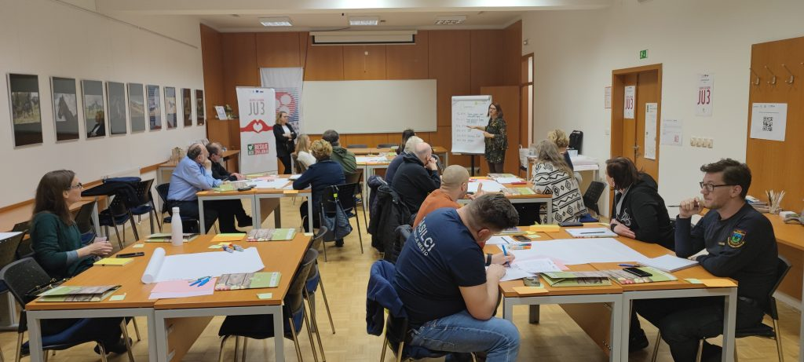

1. 2. delavnica v občini Trbovlje, dne 29.3.2023

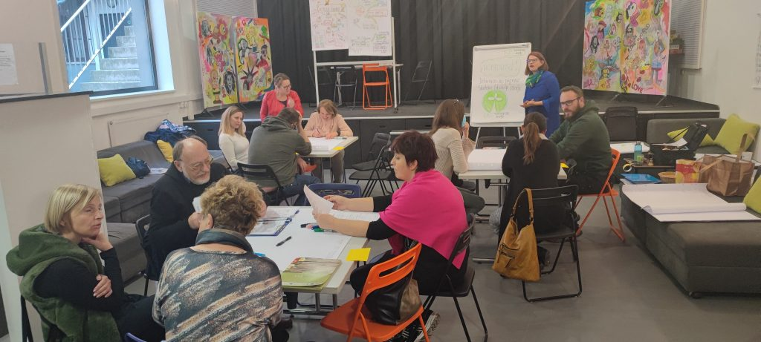

1. 3. delavnica v občini Zagorje ob Savi, dne 19.4.2023

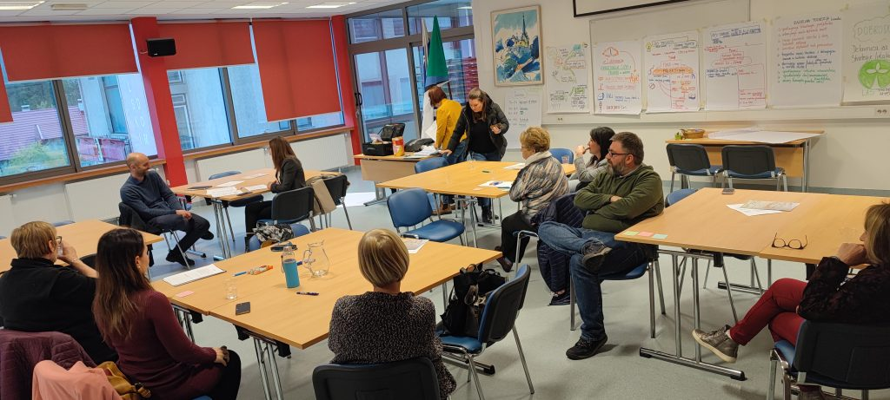

1. 4. zaključna delavnica, dne 17.5.2023

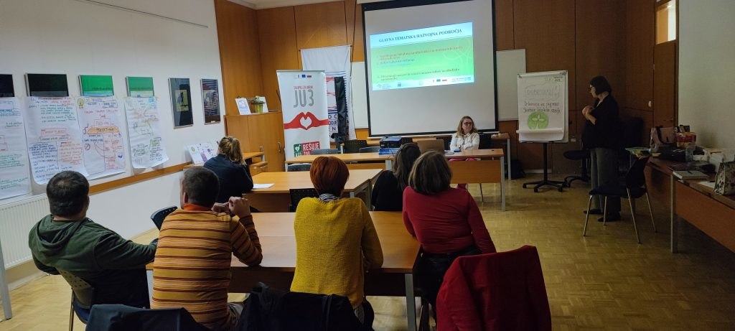

* oddaja in potrditev administrativne popolnosti Strategije lokalnega razvoja Partnerstva LAS Zasavje za programsko obdobje do leta 2027;
* predstavitev nove Uredbe CLLD za programsko obdobje do leta 2027 ter pogojev za prijavo na javne pozive v navedenem obdobju, s predstavitvijo primerov dobrih praks investicijskih projektov s področja šolstva v programskem obdobju 2014-2020 ravnateljicam zasavskih osnovnih šol, dne 14.11.2023;
* predstavitev rezultatov delovanja Partnerstva LAS Zasavje delegaciji iz Ukrajine, dne 7.12.2023;

1. **Sodelovanje z drugimi LAS, DRSP in drugimi institucijami**

V letu 2023 so se dogodki, ki so predmet povezovanja z različnimi lokalnimi in tudi drugimi javnimi institucijami izvajali pretežno v živo. Izvedene so bile sledeče aktivnosti, kot rezultat mreženja in povezovanja:

* 7.4.2023 je v prostorih Partnerstva LAS Zasavje in vodilnega partnerja OOZ Hrastnik potekala zaključna prireditev projekta sodelovanja LAS Skupaj za varni jutri. Organizirana je bila ˝tržnica˝ zdravja, na katerem so se predstavili različni sodelujoči z istim ciljem: poudarjati pomen zdravja, kako ga ohranjati in krepiti.
* 13.4.2023 smo sodelovali na okrogli mizi: »Kua pa zdej pu knapušn«, ki je bila organizirana v okviru Potujoče pisarne Evropska sredstva povezujejo, kjer smo razpravljali o priložnostih evropskega sofinanciranja v novem programskem obdobju 2021-2027, prav tako pa smo predstavili dosežke iztekajočega se programskega obdobja 2014-2020.

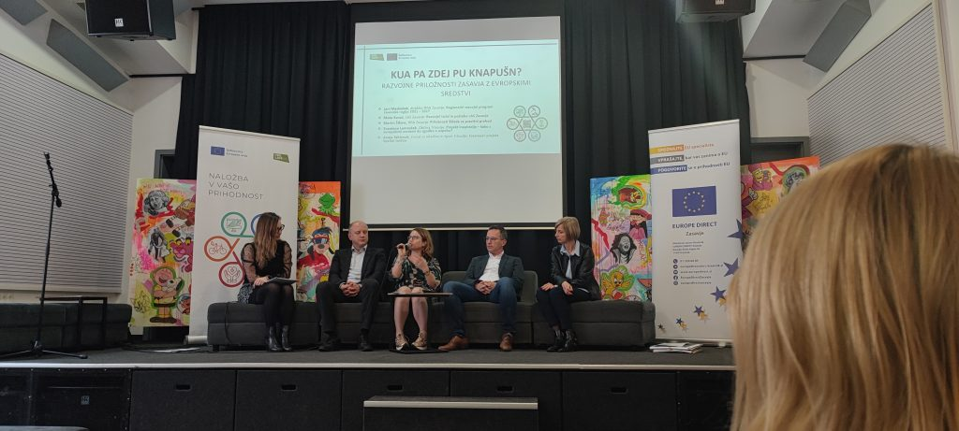

* 31.5.2023 sta se predstavnici Partnerstva LAS Zasavje udeležili zaključnega dogodka LAS STIK v sklopu projekta sodelovanja Skupaj za varni jutri. Poleg druženja in pogovora glede izvajanja še preostalih aktivnosti v sklopu navedenega projekta, sta se udeležili še aktivnosti, ki so potekale v Doživljajskem parku Cukarca v sklopu prireditve Dan zdravja.

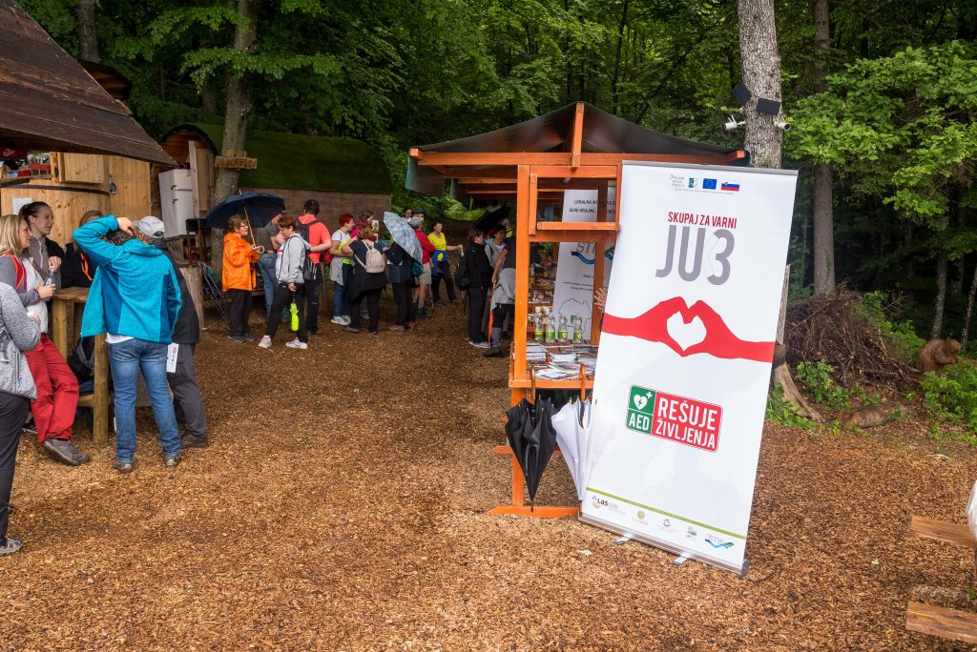 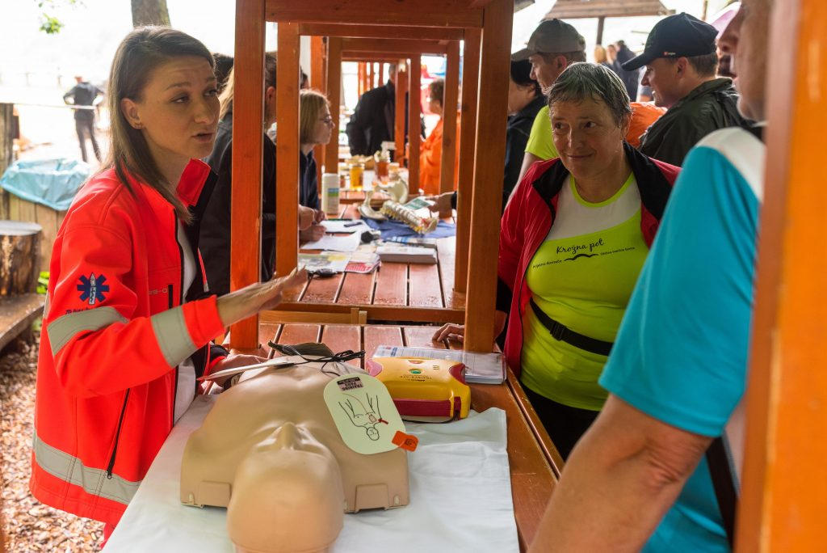

* 2.6.2023 smo se udeležili družabnega srečanja v okviru projekta Širimo VIP Zasavje v prostorih nosilca operacije VDC Zasavje, kjer smo prejeli tudi uradno zahvalo za pomoč pri pripravi in izvedbi projekta;

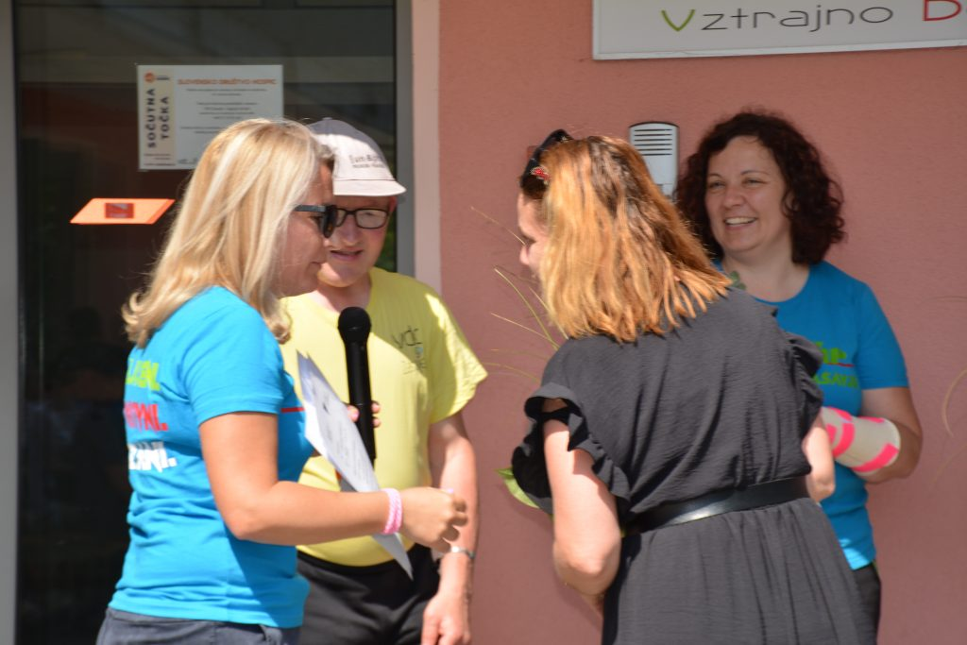

* 31.8.2023 sta v prostorih Partnerstva LAS Zasavje potekali 2 delavnici, v sklopu zagotavljanja trajnosti projekta sodelovanja LAS Zgodbe rok in krajev. Rdeča nit obeh delavnic je bila predstavitev pomena zdravilnih shrankov kot kulinarični dodatek.

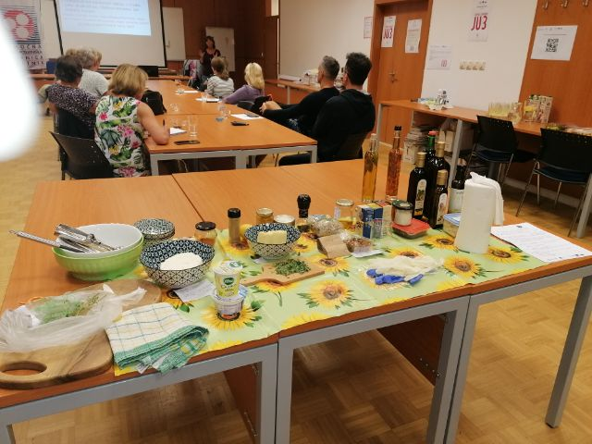

* Izvedba strokovne ekskurzije Partnerstva LAS Zasavje, dne 19.10.2023 v slovenski Istri, in sicer smo si ogledali primere dobrih praks (delujočih, uspešnih in inovativnih praks) na območju LAS Istra (ogled InoRennex CoE v Izoli, operacija Čez slani travnik – Obalna pešpot med naseljem in Sv. Katarino, predstavitev dveh projektov: “FOLPO- Fini okusni Lokalni Proizvodi” in “Kulinarična ponudba lastne ribe in ekološke hrane na katamaranu Stella Maris”, predstavitev projekta Smart villages Padna – Šmarje, ogled TIC Padna, zaključno druženja na Kmetiji Pribac oz. v Restvaraciji Idila);

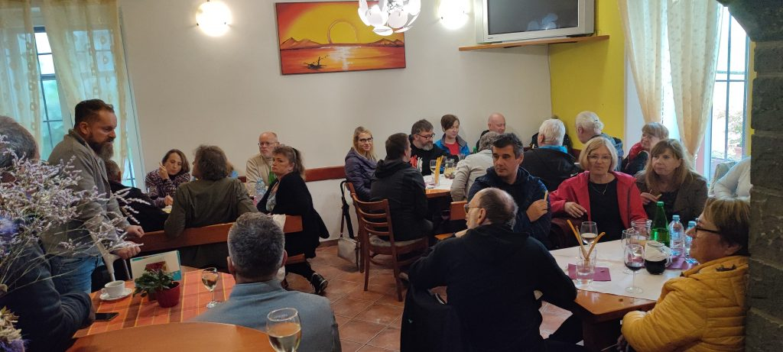

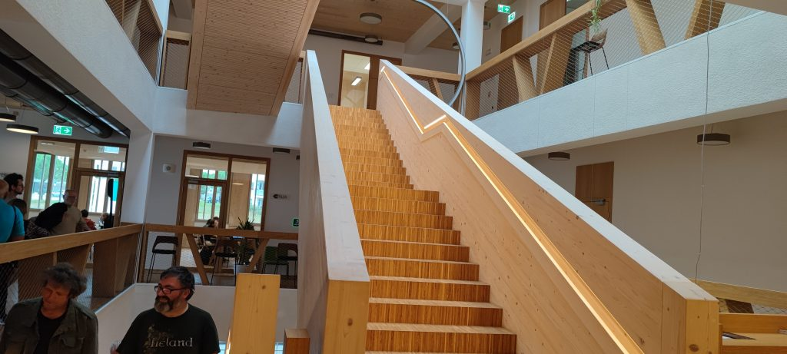

* Sodelovanje s skupino FOCUS pri izpeljali aktivnosti za blaženje energetske revščine v sklopu projekta RENOVERTY;

1. **Koordinacija, pomoč in usklajevanje dela organov Partnerstva LAS Zasavje pri izvajanju Strategije lokalnega razvoja (SLR):**

* organizacija in izvedba rednih in korespondenčnih sej upravnega odbora, nadzornega odbora in skupščine :

V letu 2023 so bilo izvedene **4 redne seje** UO Partnerstva LAS Zasavje.

**16. seja, z dne 22.2.2023:** izključitev pogodbenih partnerjev iz Partnerstva LAS Zasavje v programskem obdobju 2014-2020, pregled in potrditev Pogodbe o ustanovitvi in delovanju LAS Zasavje za programsko obdobje do leta 2027 in Pogodbe o nalogah vodilnega partnerja za navedeno programsko obdobje, potrditev predloga vodilnega partnerja.

**17. seja, z dne 5.4.2023:** obravnava in potrditev predloga Poročila o delu in finančnega poročila za leto 2022 in Letnega plana dela in finančnega plana za leto 2023, obravnava izstopnih izjav.

**18. seja, z dne 25.7.2023:** obravnava in potrditev SLR Partnerstva LAS Zasavje za programsko obdobje do leta 2027.

**19. seja, z dne 14.12.2023:** pregled in potrditev pristopnih izjav v Partnerstvo LAS Zasavje, izvedba volitev v organe Partnerstva LAS Zasavje za mandatno obdobje 2024-2027.

Prav tako je bila v letu 2023 izvedena tudi 3. korespondenčne seje, in sicer:

* 12. korespondenčna seja, ki je potekala od 29.5..-2.6.2023 (potrditev pisma o nameri glede sodelovanja in podpore Partnerstva LAS Zasavje v projektu Renoverty, obravnava pristopne izjave v Partnerstvo LAS Zasavje);
* 13. korespondenčna seja je bila brezpredmetna;
* 14. korespondenčna seja, ki je potekala od 28.9,-3.10.2023 (pregled in potrditev programa strokovne ekskurzije Partnerstva LAS Zasavje za leto 2023);
* 15. korespondenčna seja, ki je potekala od 25.10.,-30.10.2023 (pregled in potrditev Aneksa št. 1 k Pogodbi o nalogah vodilnega partnerja in pregled/potrditev dopolnitev Pogodbe o ustanovitvi in delovanju Lokalnega partnerstva Lokalna akcijska skupina Zasavje za programsko obdobje do leta 2027).

V letu 2023 so bile izvedene tudi 2 redni seji in ena korespondenčna seja Skupščine Partnerstva LAS Zasavje, in sicer:

**12. seja skupščine, z dne 05.04.2023:**. obravnava in potrditev Poročila o delu in finančnega poročila za leto 2022 in Letnega ter finančnega plana za leto 2023, pregled in potrditev skupnega projekta LAS – Ureditev turističnih točk);

**13. seja skupščine, z dne 25.7.2023:** pregled in potrditev predloga SLR Partnerstva LAS Zasavje za programsko obdobje do leta 2027;

4. korespondenčna seja, ki je potekala od 25.10.-30.10.2023 (pregled in potrditev Aneksa št. 1 k Pogodbi o nalogah vodilnega partnerja in pregled/potrditev dopolnitev Pogodbe o ustanovitvi in delovanju Lokalnega partnerstva Lokalna akcijska skupina Zasavje za programsko obdobje do leta 2027).

V letu 2023 je bila tudi izpeljana 1 seja Nadzornega odbora Partnerstva LAS Zasavje, in sicer 4.4.2023, na kateri se je obravnavalo Poročilo o delu in finančno poročilo Partnerstva LAS Zasavje za leto 2022 ter Letni in finančni plan za leto 2023.

* stalna komunikacija s predsednico Partnerstva LAS Zasavje ter člani UO in NO (telefonsko, preko elektronske pošte, osebno na sestankih in posvetih ...);
* priprava potrebnih dokumentov za pridobivanje sredstev za nemoteno delovanje Partnerstva LAS Zasavje (pogodbe, aneksi, zahtevki) in priprava morebitnih dopolnitev novih aktov ali dopolnitev že obstoječih;
* priprava zahtevkov za sofinanciranje delovanja in vodenja Partnerstva LAS Zasavje za vse tri zasavske občine (Hrastnik, Trbovlje in Zagorje ob Savi): v letu 2023 je bilo, skladno s Pogodbo o sofinanciranju za leto 2023, na vse tri občine posredovano po 11 zahtevkov v skupni višini 13.979,99€/občino;
* priprava zahtevkov za uveljavljanje sredstev iz naslova Uredbe CLLD za vodenje in animacijo iz naslova podaljšanja programskega obdobja 2014-2020 (na Agencija RS za kmetijske trge in razvoj podeželja): s strani Partnerstva LAS Zasavje sta bila za potrebe vodenja in upravljanja izdana dva Zahtevka, in sicer: Zahtevek za obdobje 01.12.2022-31.03.2023 24.4.2023 v višini 5.414,66 € ter Zahtevek za obdobje 1.4.2023-30.11.2023 izdan 21.12.2023 v višini 12.187,70 €.

1. **Urejanje spletne strani Partnerstva LAS Zasavje:**

* priprava in ažurna (sprotna) objava aktualnih novic in prispevkov o aktivnostih Partnerstva LAS Zasavje na spletni strani Partnerstva LAS Zasavje,
* priprava in objava vseh ostalih dopolnitev in pomembnih informacij glede Partnerstva LAS Zasavje na spletni strani (informacije glede pregleda SLR in njenega sprejetja, objava javnih pozivov, dopolnjevanje podatkov glede članstva, dopolnjevanje vseh naknadno sprejetih dokumentov, objava sprememb pravilnikov glede upravičenih stroškov, glede označevanja operacij...),
* objava vabila k pridobitve kandidatur za volitve v organe Partnerstva LAS Zasavje za mandatno obdobje 2024-2027,
* objava novic o izvedenih operacij oz. o raznih aktivnostih (npr. delavnice), ki se izvajajo v sklopu samih operacij,
* objava novic na različnih drugih spletnih straneh (npr. na občinskih straneh vseh treh občin, na raznih lokalnih spletnih portalih – npr. Zasavc.net, ZON.si ...),
* objava informacij drugih javnih institucij na spletni strani Partnerstva LAS Zasavje (npr. dogodki v sklopu Zasavske ljudske univerze, objava pozivov s strani RRA Zasavje ...).

**e**) **Promocija Partnerstva LAS Zasavje:**

* promocija Partnerstva LAS Zasavje in njegovega delovanja preko udeležbe na raznih lokalnih dogodkih,
* animiranje potencialnih prijaviteljev za prijavo projektov za 1. Javni poziv iz obeh skladov za programsko obdobje do leta 2027,
* objava novic glede izvajanja operacij, ki so bile izbrane v sklopu 1. JP Partnerstva LAS Zasavje za programsko obdobje do leta 2027,
* predstavitve Partnerstva LAS morebitnim zainteresiranim posameznikom in skupinam (priprava in izvedba),
* promocija izvedenih projektov sodelovanja Partnerstva LAS Zasavje v programskem obdobju 2014-2020, tudi preko izvedbe aktivnosti v sklopu zagotavljanja trajnosti le-teh (projekti Zgodbe rok in krajev ter Skupaj za varni jutri),
* promocija izvajanja programa LEADER/CLLD v novem programskem obdobju 2021-2027,

1. **Animacija prebivalcev lokalne skupnosti na območju občin Hrastnik, Trbovlje in Zagorje ob Savi, pridobivanje novih pogodbenih partnerjev ter informiranje o aktualnih novostih v zvezi z izvajanjem SLR Partnerstva LAS Zasavje za programsko obdobje do leta 2027:**

* redno obveščanje in informiranje pogodbenih partnerjev Partnerstva LAS Zasavje o začetku izvajanja aktivnosti za novo programsko obdobje 2021-2027 (volitve v organe Partnerstva LAS Zasavje za mandatno obdobje 2024-2027, izvajanje Strategije lokalnega razvoja za programsko obdobje do leta 2027 preko objave 1. Javnega poziva, izvedba delavnic v vseh treh zasavskih občinah kot podpora za prijavo na 1. Javni poziv …);
* obveščanje pogodbenih partnerjev o pomembnih dogodkih, objavljenih tudi na spletni strani Partnerstva LAS Zasavje ter raznih informacijah, pridobljenih na delavnicah in posvetih, ki so se jih udeležili predstavniki vodilnega partnerja kot tudi predsednica Partnerstva LAS Zasavje,
* individualno informiranje lokalne skupnosti na sedežu vodilnega parterja kot tudi na terenu, preko udeležbe na posameznih dogodkih,

**3. FINANČNA SREDSTVA ZA IZVAJANJE OPERACIJ V PROGRAMSKEM OBDOBJU DO LETA 2027**

Skladno s Strategijo lokalnega razvoja Partnerstva LAS Zasavje za programsko obdobje 2021-2027 je za Podporo za izvajanje operacij v navedenem programskem obdobju skupaj namenjenih **1.073.779,32 €,** in sicer:

* **380.302,68 €** iz Evropskega kmetijskega sklada za razvoj podeželja,
* **693.476,64 €** izEvropskega sklada za regionalni razvoj.

podaljšanja programskega obdobja 2014-202030.664,3

**4. PREGLED izvajanja operacij glede na izvedenih 5. Javnih pozivov Partnerstva LAS Zasavje**

1. **Izvedeni Javni pozivi Partnerstva LAS Zasavje in izvajanje operacij**
2. **1. Javni poziv Partnerstva LAS Zasavje, z dne 1.12.2016**

|  |  |  |  |
| --- | --- | --- | --- |
| **Operacija** | **Odobrena vrednost po odločbi o sofinanciranju** | **Status operacije** | **Izplačilo operacije** |
| TIC HRASTNIK  Nosilec operacije: KRC Hrastnik | 57.799,62 | Operacija izvedena v celoti, oddana in izplačana oba zahtevka | 1. faza – 20.974,37 € (izplačan), 2. faza- 26.445.68 € (izplačan) |
| Steklarna Hrastnik vabi v Zasavje  Nosilec operacije: Steklarna Hrastnik – invalidsko podjetje d.d. | 17.705,50 | Operacija izvedena, zahtevek izplačan | Izplačilo - 13.466,79 € |
| Revitalizacija javnih objektov Šentlambert  Nosilec operacije: Krajevna skupnost Šentlambert | 56.091,61 | Operacija izvedena v celoti, oddana in izplačana oba zahtevka | 1. faza – 31.977,83 € (izplačan), 2. faza – 21.805,62 € (izplačan) |
| RSTARS  Nosilec operacije: Krajevna skupnost Tirna | 34.055,28 | Operacija izvedena v celoti, oddan in izplačan zahtevek | Izplačilo – 29.677,21 € |
| Novo rojstvo  Nosilec operacije: društvo Tandem | 63.118,80 | Operacija izvedena v celoti, oba zahtevka oddana in izplačana | Izplačilo 1. faza – 19.256,19 €, izplačilo 2. faze – 41.949,35 € |
| **SKUPAJ** | **228.770,81** | **SKUPAJ IZPLAČANO:** | **211.195,35** |

1. **2. Javni poziv Partnerstva LAS Zasavje, z dne 20.3.2017**

|  |  |  |  |
| --- | --- | --- | --- |
| **Operacija** | **Odobrena vrednost po Pogodbi o sofinanciranju** | **Status operacije** | **Izplačilo operacije** |
| Oživitev mizarske tradicije v Zasavju  Nosilec operacije: TIM POHIŠTVO d.o.o. | 80,000,00 | Operacija izvedena v celoti, zahtevek oddan in izplačan | Izplačilo – 80.000,00 € |
| 4.DRITL-VMR (vsebine)  Nosilec operacije: Zavod za kulturo DDT | 39.295,08 | Operacija izvedena v celoti, zahtevki oddani in izplačani | Izplačilo po vseh 3. zahtevkih - 22.402,18 € |
| Trajnostna ureditev OŠ Ivana Cankarja  Nosilec operacije: Občina Trbovlje | 51.187,02 | Operacija izvedena v celoti, zahtevek oddan in izplačan | Izplačilo – 51.187,02 € |
| Nasmeh za vse  Nosilec operacije: VDC Zagorje ob Savi | 78.014,30 | Operacija izvedena v celoti, zahtevka oddana in izplačana | Izplačilo 1. faze – 32.337,74 €, izplačilo 2. faze – 34.750,06 € |
| **SKUPAJ** | **248.496,40** | **SKUPAJ IZPLAČANO** | **220.677,00** |

1. **3. Javni poziv Partnerstva LAS Zasavje, z dne 23.4.2018**

|  |  |  |  |
| --- | --- | --- | --- |
| **Operacija** | **Odobrena vrednost po Pogodbi o sofinanciranju ali Odločbi o sofinanciranju** | **Status operacije** | **Izplačilo operacije** |
| Mobilno Zasavje  Nosilec operacije: Chipolo d.o.o. | 50.717,62 | Operacija izvedena v celoti, zahtevek za izplačilo oddan in izplačan | Izplačan zahtevek – 29.874,56 € |
| Partnerstvo za pospeševanje podjetništva  Nosilec operacije: Biro Zupan d.o.o. | 21.689,03 | Operacija izvedena v celoti, zahtevek za izplačilo oddan in izplačan | Oddan in izplačan zahtevek – 21.139,98 € |
| Izkustvena učilnica Tončke Čeč  Nosilec operacije: KPD Tončke Čeč | 59.884,67 | Operacija izvedena v celoti, oba zahtevka za izplačilo oddana, oba zahtevka izplačana | Oddan in izplačan zahtevek za 1. fazo – 51.141,71 €, za 2. fazo oddan in izplačan zahtevek – 3.842,81 € |
| "RONDO-Restavracija zdravih jedi"  Nosilec operacije: GOROS d.o.o. | 59.288,13 | Operacija izvedena v celoti, oddana oba zahtevka, izvedeno izplačilo za oba zahtevka | Zahtevek za 1. fazo izplačan – 51.519,94 €, zahtevek za 2. fazo izplačan – 7.636,40 € |
| Prenova tržnice v Hrastniku  Nosilec operacije: občina Hrastnik | 59.117,81 | Operacija izvedena v celoti, zahtevek za izplačilo oddan in izplačan | Izplačan zahtevek -51.692,51 € |
| Povezovanje za znanje Šentgotard  Nosilec operacije: Turistično društvo Šentgotard | 27.430,69 | Operacija izvedena, zahtevek oddan in izplačan | Izplačilo zahtevka v višini 26.060,69 € |
| Mreža zasavskih proizvajalcev in kmetov - Skupaj tiskamo etikete  Nosilec operacije: Skupina proizvajalcev ekološkega sadja | 54.244,13 | Operacija v celoti izvedene, izplačana oba zahtevka | Oddan in izplačan zahtevek za 1. fazo – 33.243,50 €, izplačan zahtevek za 2. fazo -20.317,09 € |
| **SKUPAJ** | **332.372,08** | **SKUPAJ IZPLAČANO** | **296.469,19** |

1. **4. Javni poziv Partnerstva LAS Zasavje, z dne 15.7.2019**

|  |  |  |  |
| --- | --- | --- | --- |
| **Operacija** | **Odobrena vrednost po odločbi o sofinanciranju** | **Status operacije** | **Izplačilo operacije** |
| ELIN- Salon varčnega in zdravega bivanja  Nosilec operacije: ELIN-E, d.o.o. | Pogodba podpisana, vrednost sofinanciranja: 19.991,78 € | Operacija izvedena, zahtevek oddan, izplačilo do konca leta | Oddan in izplačan zahtevek v višini 19.991,76 € |
| Gradimo vključujoče in povezano Zasavje  Nosilec operacije: VDC Zagorje ob Savi | Pogodba podpisana, vrednost sofinanciranja:  22.912,26 € | Operacija v celoti izvedena in izplačana | Izplačana 1. faza operacije v višini 12.461,00 €, izplačana 2. faza operacije v višini 9.440,95 € |
| Medgeneracijsko središče Dol pri Hrastniku  Nosilec operacije: Društvo upokojencev Dol pri Hrastniku | Vloga odobrena, vrednost sofinanciranja:  33.230,49 € | Operacija izvedena in izplačana | Izplačan zahtevek v višini 33.230,49 € |
| Vsaka oljna kapljica šteje!  Nosilec operacije: Javno podjetje Komunala Zagorje d.o.o. | Vloga odobrena, sofinanciranja:  36.491,28 € | Operacija je bila izvedena, izplačilo do konca leta | Oddan in izplačan zahtevek v višini  36.491,27 € |
| Prenova Planinskega doma na Kalu  Nosilec operacije: Planinsko društvo Hrastnik | Pridobljena Odločba o sofinanciranju, vrednost sofinanciranja:  49.994,36 € | Operacija je bila izvedena, izplačilo do konca leta | Oddan in izplačan zahtevek za izplačilo v višini 49.600,97 € |
| Lov na črni zaklad  Nosilec operacije: Mladinski center Zagorje ob Savi | Pridobljena Odločba o sofinanciranju, vrednost sofinanciranja:  45.495,30 € | Operacija je bila izvedena, izplačilo do konca leta | Oddan in izplačan zahtevek za izplačilo v višini 45.489,09 € |
| Prenova tržnice v Hrastniku-2.faza  Nosilec operacije: občina Hrastnik | Operacija je bila odobrena z odločbo, vendar je upravičenec odstopil od izvedbe, vrednost sofinanciranja:  49.999,75 € | Odstop od izvedbe operacije |  |
| **SKUPAJ** | **258.115,22** | **SKUPAJ IZPLAČANO:** | **206.705,53** |

1. **5. Javni poziv Partnerstva LAS Zasavje, z dne 1.10.2021**

|  |  |  |  |
| --- | --- | --- | --- |
| **Operacija** | **Odobrena vrednost po odločbi o sofinanciranju** | **Status operacije** | **Izplačilo operacije** |
| Camperstop parkirišče v Evroparku v Zagorju ob Savi  Nosilec: Občina Zagorje ob Savi | Pridobljena Odločba o sofinanciranju v višini 50.000 € | Operacija v celoti izvedena | Oddan zahtevek za izplačilo v višini 49.999,99 € |
| Večgeneracijski center ZLU  Nosilec: Zasavska ljudska univerza | Pridobljena Odločba o sofinanciranju v višini 35.124,78 € | Operacije v celoti izvedena | Oddan in izplačan zahtevek za 1. fazo v višini 11.676,12 €, oddan in izplačan zahtevek za 2. fazo v višini 20.581,26 € |
| Širimo Vključujoče Inovativno Povezano Zasavje  Nosilec: VDC Zasavje | Pridobljena Pogodba o sofinanciranju v višini 24.998,32 € | Operacija v celoti izvedena | Oddan in izplačan zahtevek za 1. fazo v višini 13.818,44 €, Oddan in izplačan zahtevek za 2. fazo v višini 11.106,54 €, |
| Sodobni tisk – sinonim za kvaliteto izdelkov  Nosilec: Bojan Bregar s.p. SITO PRINT | Pridobljena Odločba o sofinanciranju v višini 27.947,04€ | Operacija je bila v celoti izvedena | Oddan in izplačan zahtevek v višini  27.820,27 € |
| Prenova šolskega dvorišča z ureditvijo učilnice na prostem  Nosilec: OŠ narodnega heroja Rajka Hrastnik | Pridobljena Odločba o sofinanciranju v višini 34.605,04 € | Operacija je bila v celoti izvedena | Oddan in izplačan zahtevek v višini  34.593,96 € |
| Trajnostni tekstilni izdelki  Nosilec: Sivko-Cestnik d.o.o. | Pridobljeno obvestilo o potrditvi operacije v višin 16.950,24 €i | Odstop od operacije |  |
| Poligon za trenažo voženj  Nosilec: AMD Trbovlje | Pridobljena Pogodba o sofinanciranju v višini 35.876,18 € | Odstop od izvedbe |  |
| Vzpostavitev enote za podporo vodenju intervencij  Nosilec: Prostovoljno gasilsko društvo Trbovlje – mesto | Pridobljena Pogodba o sofinanciranju v višini 49.804,83 € | Operacija je bila v celoti izvedena | Oddan in izplačan zahtevek v višini 49.804,82 € |
| Mlinček za boljši jutri  Nosilec: EKSTREM-ČISTO d.o.o. | Pridobljena Odločba o sofinanciranju v višini 45.015,68 € | Operacija je bila v celoti izvedena | Oddan in izplačan zahtevek v višini 45.015,68 € |
| Šolsko dvorišče-učilnica na prostem  Nosilec: OŠ Ivana Skvarče Zagorje ob Savi | Pridobljena Odločba o sofinanciranju v višini 50.000 € | Operacije je bila v celoti izvedena | Oddan in izplačan zahtevek v višini 50.000 € |
| Ureditev zbiralnic za ločeno zbiranje odpadkov na podeželju občine Trbovlje  Nosilec: Občina Trbovlje | Pridobljena Odločba o sofinanciranju v višini 50.000 € | Operacije je bila v celoti izvedena | Oddan in izplačan zahtevek v višini 49.914,80 € |
| Mlakarjevo stanovanje – obnova muzejske enote  Nosilec: Občina Hrastnik | Pridobljena Odločba o sofinanciranju v višini 49.999,64 € | Operacije je bila v celoti izvedena | Oddan in izplačan zahtevek v višini 47.327,35 € |
| Tradicija skozi digitalne oči  Nosilec: RRA Zasavje | Pridobljeno potrdilo o potrditvi operacije v višini 25.000 € | Izvedeni obe fazi operacije | Oddan in izplačan zahtevek za 1. fazo v višini 11.218,85 € in 2. fazo v višini 8.541,00 € |
| Zbiranje, odvoz in reciklaža odpadne folije za povijanje bal sena  Nosilec: GlobalConsult d.o.o. | Pridobljena Odločba o sofinanciranju v višini 37.346,80 € | Operacije je bila v celoti izvedena | Oddan in izplačan zahtevek v višini 47.196,11 € |
| Trboveljski turistični inkubator  Nosilec: Zavod za kulturo DDT | Pridobljeno potrdilo o potrditvi v višini 18.604,82 € | Operacije je bila v celoti izvedena | Oddan in izplačan zahtevek v višini 14.467,49 € |
| Širitev in posodobitev ustvarjalnega studia Fina Glina  Nosilec: Fina Glina d.o.o. | Pridobljeno potrdilo o potrditvi operacije v višini 11.168 € | Operacije je bila v celoti izvedena | Oddan in izplačan zahtevka v višini 11.124,79 € |
| »Kongresna dvorana – Galerija – Ekočebelica«  Nosilec: Trgotrade d.o.o. | Pridobljena Odločba o sofinanciranju v višini 45.066,51 € | Izvedeni obe fazi operacije | Oddan in izplačan zahtevek za 1. fazo v višini 36.839,80 € in 2. fazo v višini 7.933,57 € |
| **SKUPAJ** | **607.507,88 €** | **SKUPAJ IZPLAČANO:** | **548.980,84 €** |

1. **Rezultati izvedenih Javnih pozivov**

**Glede na sklade, je bila odobrena sledeča višina sredstev:**

* **EKSRP sklad: 1.001.782,93 €**
* **ESRR sklad: 565.927,01 €**

**SKUPAJ: 1.567.709,94 €**

**Glede na število odobrenih operacij, pa je stanje na posamezni sklad sledeče:**

* **EKSRP sklad: 22 operacij**
* **ESRR sklad: 17 operacij**

**SKUPAJ: 39 operacij**

1. **Rezultati izvedenih operacij glede na kazalnike v SLR Partnerstva LAS Zasavje**

V spodnji tabeli so prikazani nekateri kazalniki iz Strategije Partnerstva LAS Zasavje, in sicer glede na ciljno vrednost na dan 31.12.2023 in pa doseženo vrednost na dan 31.12.2023)

Kazalnika število investicij ni pri spremljanju kazalnika po SLR, smo pa podatke navedli kot obrazložitev glede »vsebine« izvedenih projektov.

|  |  |  |
| --- | --- | --- |
| **Mejnik/kazalnik** | **Ciljna vrednost na dan 31.1.2023** | **Dosežena vrednost na dan 31.12.2023** |
| Število novo ustvarjenih delovnih mest | 5 | 10 |
| Število zaključenih operacij v primerjavi z odobrenimi operacijami | 27 | 39 |
| Število turističnih produktov | 8 | 12 |
| Število vzpostavljenih partnerstev | 4 | 20 |
| Število deležnikov na lokalni ravni, vključenih v izvajanje projektov | 10 | 58 |
| Število investicij |  | 21 |

1. **OPERACIJA SODELOVANJA PARTNERSTVA LAS ZASAVJE**

Partnerstvo LAS Zasavje je do sedaj izvedlo **3 operacije**, ki so bile tudi že v celoti izplačane. Gre za operacije **Zgodbe rok in krajev**, **Interaktivni turizem za vse** in **Skupaj za varni jutri.** V letu 2023 smo izvedli delavnice za ohranjanje trajnosti operacije Zgodbe rok inj krajev.

1. **Zgodbe rok in krajev**

* Skladno s Pogodbo o sofinanciranju je bilo za izvedbo navedene operacije odobrenih **21.352,00 €,** v tej višini je bil tudi oddan in izplačan Zahtevek;
* V sklopu operacije je sodelovalo 11 LAS;
* 23 posameznikov iz vseh treh zasavskih občin je podpisalo Sporazum o sodelovanju v tej operaciji;
* V sklopu operacije so bile izvedene številne aktivnosti:

1. izvedba delavnic kot strokovna podpora pridobitve znanja rokodelcem,
2. udeležba na številnih lokalnih kot tudi drugih dogodkih za širjenje prepoznavnosti sodelujočih rokodelcev,
3. 8 rokodelcev je pridobilo certifikat domače in umetnostne obrti,
4. Oblikovali so se novi produkti, ki so nastali kot rezultat mreženja med rokodelci,
5. Graditev individualne celostne grafične podobe – izdelava osebnih poslovnih vizitk za rokodelce, izdelava letakov, izvedba profesionalnega slika izdelkov, izdelava izrisa embalaže za njihove izdelke …

* Izvedba razstave rokodelskih izdelkov v knjižnici Antona Sovreta Hrastnik;
* 2 sodelujoči posameznici sta odprli osebno dopolnilno delo;
* Izdelava knjige z naslovom Zgodbe rok in krajev, ki je trajen spomin na delo vseh LAS v operaciji in v kateri so predstavljene dobre zgodbe rok in krajev po posameznih občinah sodelujočih LAS;

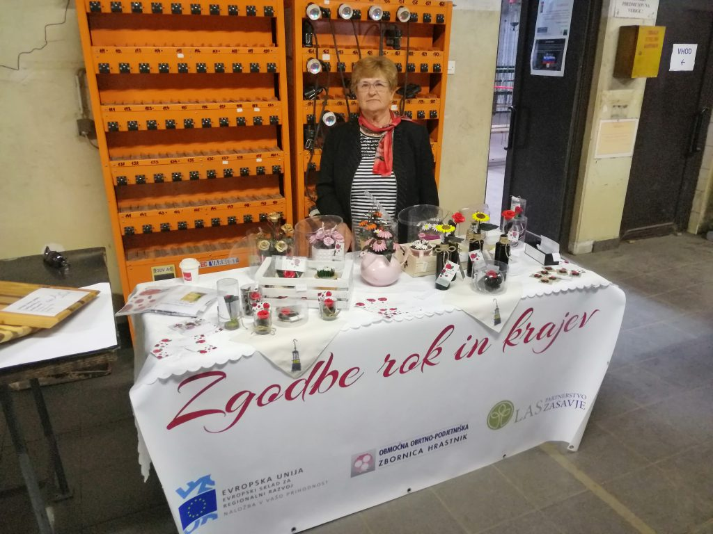 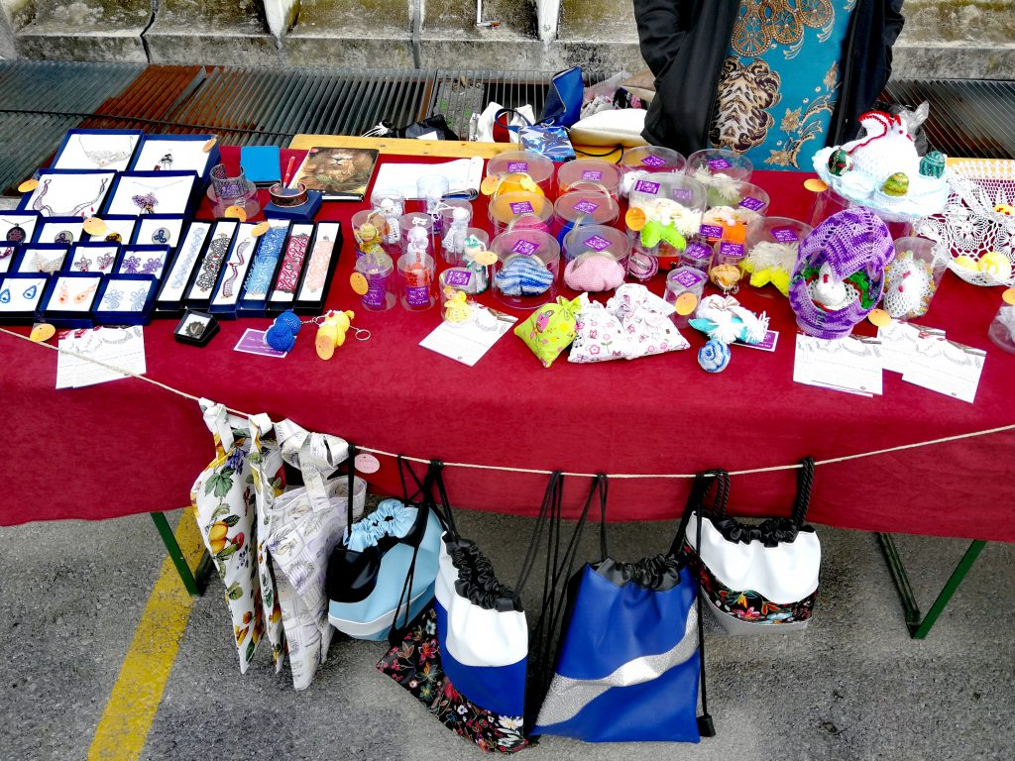

1. **Interaktivni turizem za vse**

* Skladno z Odločbo o pravici so sredstev je bilo za izvedbo navedene operacije odobrenih 24.502,46 €, oddana in izplačana sta bila Zahtevka za vodenje in koordinacijo s strani Partnerstva LAS Zasavje za izvedbo 1. faze v višini **354,03 €** in 2. faze v višini **1.304,83 €.**
* V sklopu operacije je sodelovalo 6 LAS;
* Skupaj s Partnerstvom LAS Zasavje je upravičenec v sklopu našega LAS tudi Zavod za kulturo Delavski dom Trbovlje,
* V sklopu operacije so bile izvedene (oz. se izvajajo) sledeče aktivnosti:

1. Izdelal se je enotni logotip same operacije,
2. Izdelal se je promocijski material (zgibanka in letak);
3. S pomočjo sodobne opreme, ki se je prav tako nabavila v sklopu same operacije, so se posnele izbrane lokacije v rovih Rudnika Trbovlje-Hrastnik in se pripravile tako, do bo obiskovalcem omogočen sprehod po rudniškem podzemlju. Na ta način se bo navedeni turistični produkt za ogled približal tudi številnim ranljivim skupinam (predvsem gibalno oviranim osebam).
4. Nakupila se je VR mobilna enota s 6 telefoni.

Za oba projekta sodelovanja se v okviru občinskih sredstev še vedno (do 5 let po izplačilu zahtevka) izvajajo aktivnosti za zagotavljanje trajnosti obeh projektov.

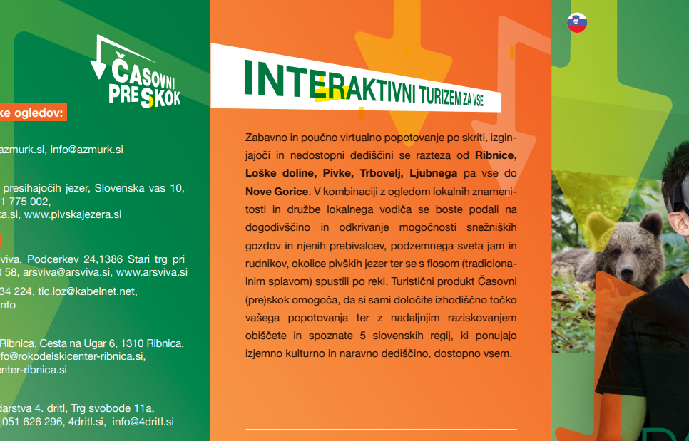 

1. **Operacija Skupaj za varni jutri**

Skladno z Odločbo Ministrstva za kmetijstvo, gozdarstvo in prehrano št. 33154-2/2020/30, z dne 20.10.2021, smo v 2021 pričeli s prvimi aktivnostmi operacije sodelovanja Skupaj za varni jutri.

Izvedene so bile vse tri faze navedene operacije, v sklopu katerih so se izvedle sledeče aktivnosti:

* S strani partnerjev v operaciji (ZD Hrastnik, občina Trbovlje in Zagorje ob Savi) je bila že nabavljena oprema za izvajanje aktivnosti operacije (sanitetni material, lutke za izobraževanje, defibrilatorji, agregati …);
* Izdelan je bil skupni ROLL-UP, ki se bo uporabljal za promocijske namene na skupnih dogodkih sodelujočih LAS;
* Vzpostavila se je strokovna skupina, ki je sestavljena iz predstavnikov vseh sodelujočih LAS-le-ta se je dogovorila za organizacijo t.i. INŠTRUKTORSKEGA DNE, na katerem se bo vršilo usposabljanje za postopke oživljanja;
* S strani vseh treh partnerjev so bile izvedene številne izobraževalne vsebine (izvedba razširjenih usposabljanja – uporaba AED, izvedba usposabljanja s postopkov oživljanja v OŠ, izvedba kratkih usposabljanj s področja paliative, izvedba različnih usposabljanj s strani RK, ZD Trbovlje in PGD-TM, izvedba izobraževanj za prve posredovalce ..);



**č) Operacija Ureditev turističnih točk**

* Operacija se je izvedla s sredstvi za tranzicijsko obdobje v višini 30.664,35 €;
* Partnerstvo vseh treh občin in Javnega zavoda za kulturo, šport, mladino in turizem Hrastnik, z nosilcem Partnerstvo LAS Zasavje;
* Izvedene aktivnosti:

1. Občina Hrastnik: postavitev 4 turističnih točk z urbano opremo;

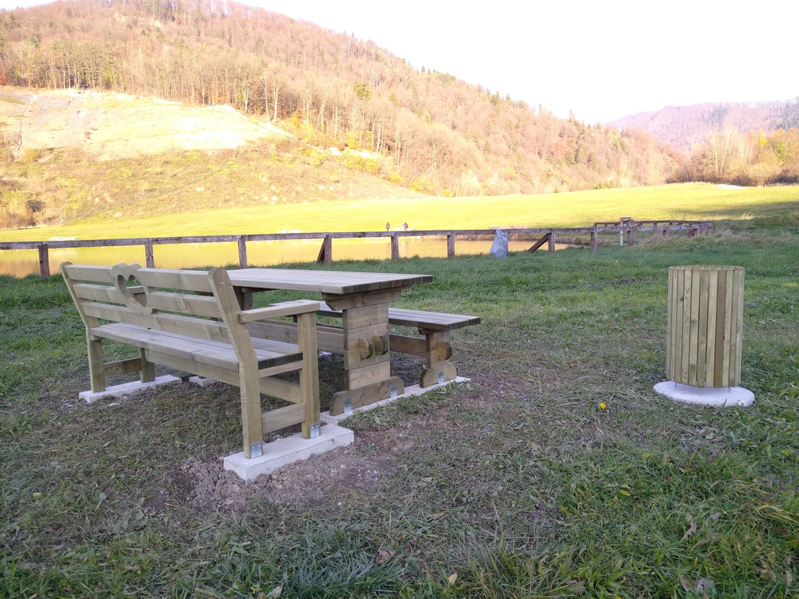 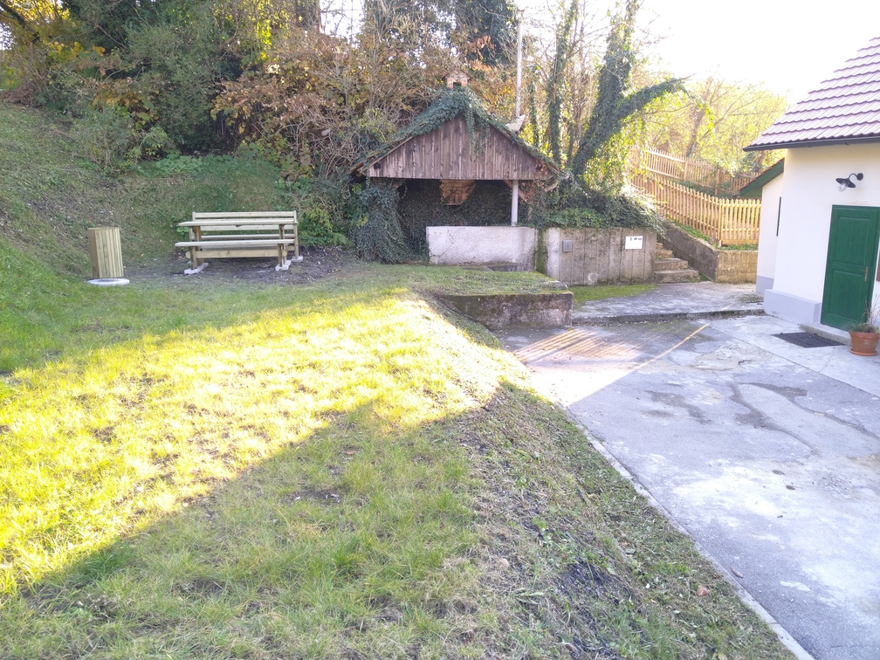

1. Javni zavod za kulturo, šport, mladino in turizem Hrastnik: priprava terena za postavitev urbane opreme, izdelava promocijskega video-spota (z dronom) za promocijo turističnih točk:
2. Partnerstvo LAS Zasavje – OOZ Hrastnik: vodenje in koordinacija operacije;

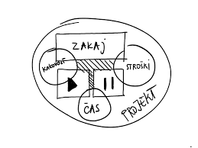

1. Občina Zagorje ob Savi: obnova parne lokomotive, ki je locirana pri Sparu;

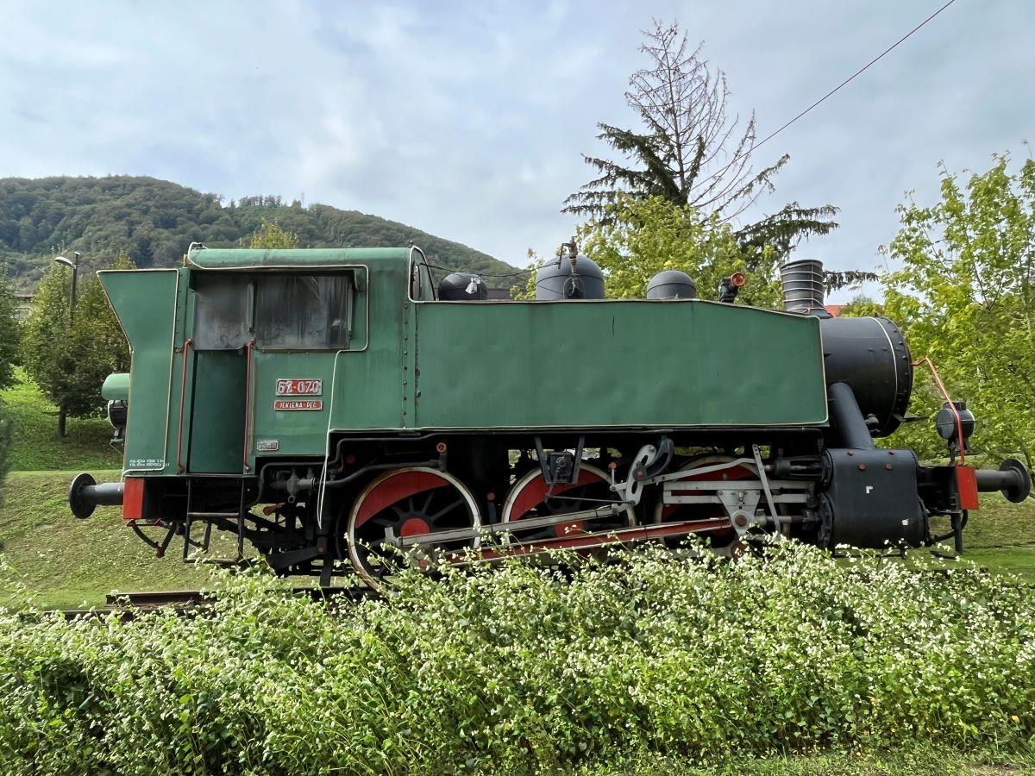

1. Občina Trbovlje: trasiranje kolesarskih poti, grafična izdelava kolesarske karte, oblikovanje enega kolesarskega izziva, pilotna izvedba enega doživetja, voden izlet po izbrani kolesarski poti;

